02.02.2021.

Future Heroes Latvia astoto darbnīcu ar iedvesmojošu uzrunu atklās Lotte Tisenkopfa-Iltnere.

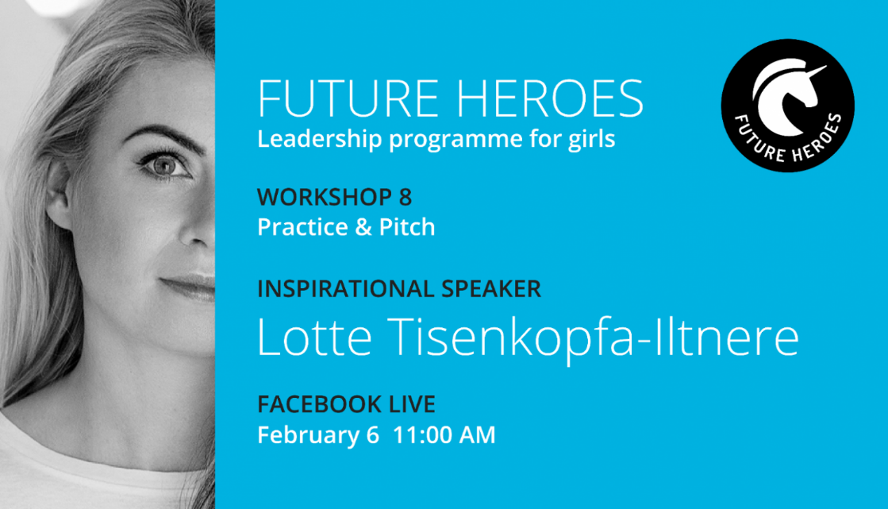

Meiteņu līderības programmas [Future Heroes Latvia](https://www.facebook.com/FutureHeroesLatvia/?__cft__%5b0%5d=AZVRtN2o6SsaoY_XW75Lg2DyQc3FRpwHIyOTn7Fl7aaCDke7uLuMAmDEQqy-cKCT3OKbki0VamiVC4nelPEiFhYCm1kXIiAbqh86x3N9rq56o5EDCiw9C25gdeQ3iasvlwHwdvR-kAjDXZRB4pQ5BakQ-hGXY9HI-fjoOtDd10q_WFmVwnwVTTHuffwUCjkIpgE&__tn__=kK-R) astoto darbnīcu ar iedvesmojošu uzrunu atklās AS*”Madara Cosmetics” dibinātāja* un vadītāja Lotte Tisenkopfa-Iltnere.

* Nepalaidiet garām šo lielisko iespēju un pieslēdzieties Facebook tiešraidei 6.februārī plkst 11.00.  Uzruna būs angļu valodā.

Tiešraide būs pieejama [Future Heroes Latvia](https://www.facebook.com/FutureHeroesLatvia/?__cft__%5b0%5d=AZVRtN2o6SsaoY_XW75Lg2DyQc3FRpwHIyOTn7Fl7aaCDke7uLuMAmDEQqy-cKCT3OKbki0VamiVC4nelPEiFhYCm1kXIiAbqh86x3N9rq56o5EDCiw9C25gdeQ3iasvlwHwdvR-kAjDXZRB4pQ5BakQ-hGXY9HI-fjoOtDd10q_WFmVwnwVTTHuffwUCjkIpgE&__tn__=kK-R) Facebook lapā <https://fb.me/e/3gpuuCkW2>

Future Heroes programma ir aicinājusi dažādu jomu līderus uzrunāt un iedvesmot dalībnieces un plašāku sabiedrību, daloties ar savu pieredzi, vērtībām un profesionālās izaugsmes ceļu.

Programmas mērķis ir izglītot 50 jaunietes - nākamās līderes un pārmaiņu veidotājas, stiprinot viņās pašapziņu, empātiju, izturību un attīstot dažādas dzīvei nepieciešamās prasmes. Dalībnieces no visas Latvijas piedalīsies 10 darbnīcās, lai, praktiski darbojoties un sevi pilnveidojot, rastu iedvesmu jaunām idejām, kas pieredzējušu mentoru vadībā rezultēsies sociālā vai biznesa projektā.

Programmu īsteno Valsts izglītības satura centrs sadarbībā ar British Council pārstāvniecību Latvijā un SEB bankas atbalstu.

Vairāk par programmu: [www.futureheroes.lv](http://www.futureheroes.lv/)